课程编号
得分 | 教师签名 | 批改日期
深 圳 大 学 实 验 报 告

课程名称： 大学物理实验（一）
实验名称： 杨氏模量的测量
学 院： 计算机与软件学院
指导教师： 陈斌
报告人： 谢弘烨 组号：
学号 2020151036 实验地点
实验时间： 年 月 日
提交时间：

一、实验目的
杨氏模量是物体受到的应力和应变的比值，是描述金属材料抵抗形变能力的物理量。杨氏模量越大，越不容易发生形变。本实验采用拉伸法测量金属丝的杨氏模量，要求学生了解材料的杨氏模量的概念和测量方法，学习用光杠杆放大法测量长度的微小变化，学习望远镜的调节技巧，学会用逐差法处理数据。本实验还要求进行不确定度评估，训练对不确定度的评估能力，同时通过不确定度评估，深刻理解仪器选择要遵循的一条原则——误差均等分配原则。
本实验用到的光杠杆放大法和逐差法是实验中常用的实验方法和数据处理方法，在很多实验设计中都可以得到应用。
本实验包含着丰富的实验创新，是涉及力学、光学、材料等几方面知识的综合性实验。本实验着重培养和提高实验者的实验作图、作表与数据处理能力。
二、实验原理
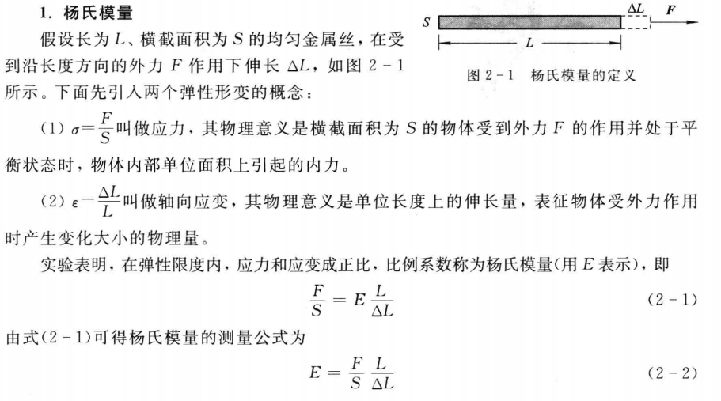

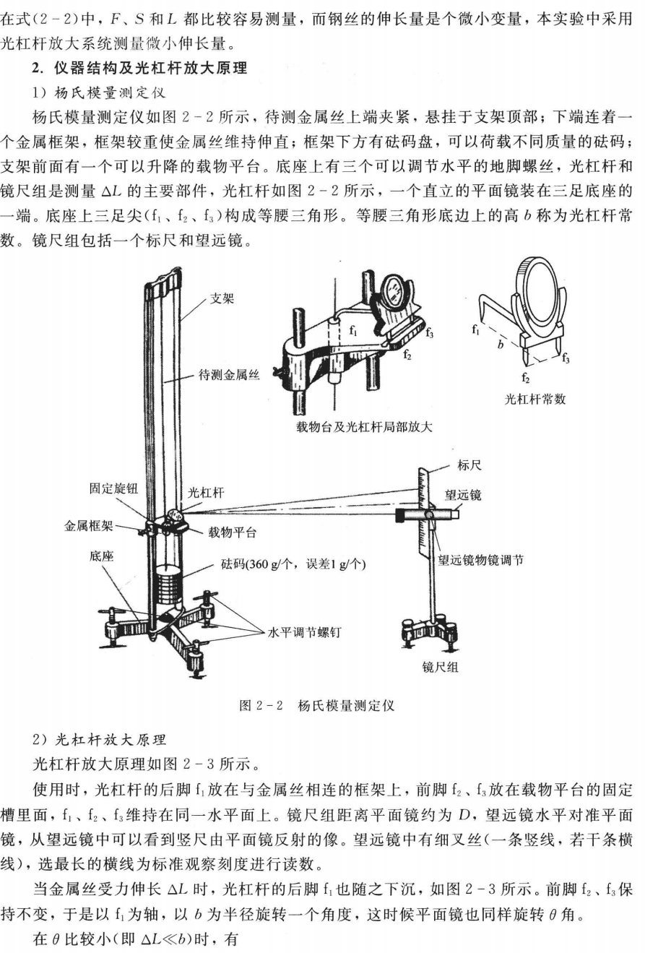

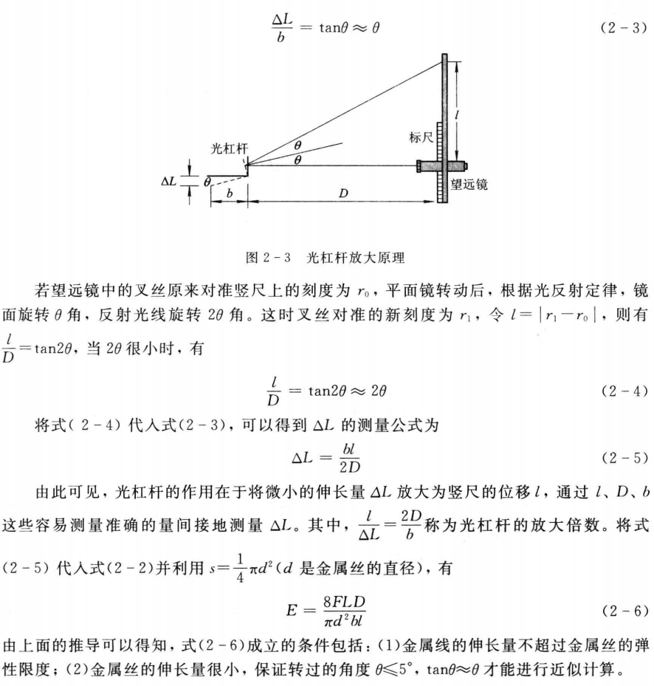
三、实验仪器：
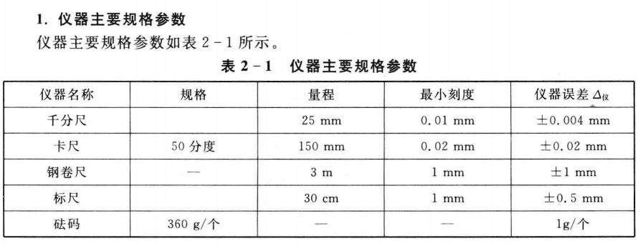
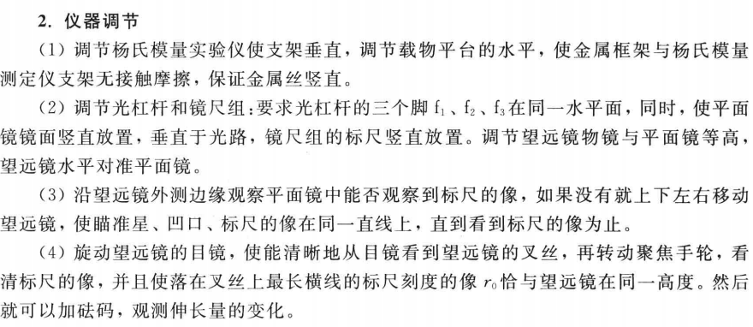
四、实验内容：
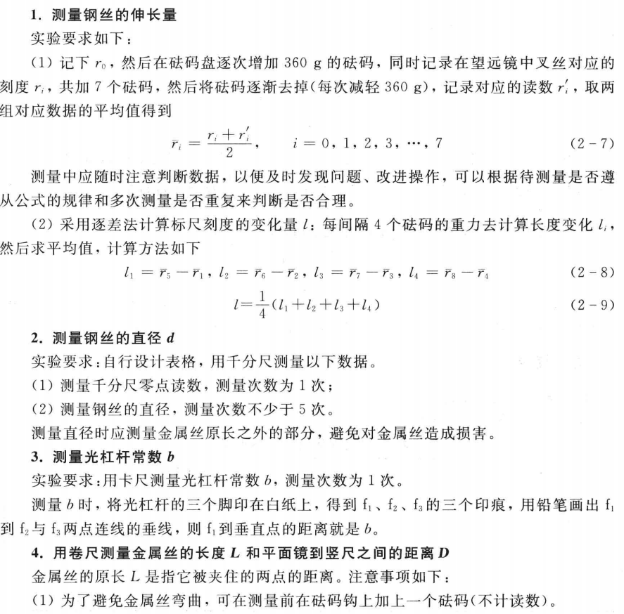

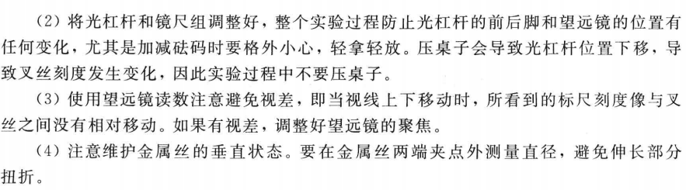
五、数据记录：
组号： ；姓名

六、数据处理

七、实验结果与总结
7.1结果陈述

7.2、 实验总结

八、思考题

指导教师批阅意见：

成绩评定：

预习  （20分） | 操作及记录  （40分） | 数据处理与结果陈述30分 | 思考题  10分 | 报告整体  印 象 | 总分

